LES PASSÉJAÏRES DE VARILHES MÉMOIRE D’ITINÉRAIRE
FOIX n° 128
Commune de départ et dénomination de l’itinéraire :
- Montoulieu – Parking de la salle des fêtes de Ginabat - La tour de Montoulieu en circuit depuis Ginabat

Date, animateur(trice), nombre de participants (éventuel) :
- 26.08.2009 – M.C. Wattez - 04.09.2010 – M.C. Wattez
- 15.01.2011 – M. Souleils - 07.09.2011 – M. Souleils
- 13.02.2013 – M. Souleils - 14.06.2014 – M. Souleils
- 12.12.2015 – M. Souleils – 40 participants (Photos).
- 24.02.2018 – M. Souleils – 43 participants (Photos).
- 13.04.2019 – Y. Buosi – 31 participants (Reportage photos)
- 15.12.2021 – Y. Buosi – 15 participants (Reportage photos)

L’itinéraire est décrit sur les supports suivants :
- Guide de l’Office de tourisme du Pays de Foix/Varilhes – Balades et randonnées de la Barguillère au Plantaurel – (Edition de 2017 – Circuit n° 18 – Page 46). Il n’apparaît plus dans les éditions 2018 et suivantes.
- Site "Photos Randonnées Ariège Pyrénées" – Montoulieu – Le circuit de la tour : http://www.photosariege.com/article-montoulieu-le-circuit-de-la-tour-116314545.html

Classification, temps de parcours, dénivelé positif, distance, durée :
- Promeneur – 2h00 – 300 – 6 km – ½ journée Indice d’effort : 38

Balisage : Jaune et poteaux directionnels
Particularité(s) : Le petit A/R jusqu’au Pont du Diable, au début de la randonnée est parfois, mais rarement, évité.

Site ou point remarquable :
- La tour du Castella (beau point de vue panoramique).
- Le Pont du Diable

Trace GPS : Oui

Distance entre la gare de Varilhes et le lieu de départ : 17 km

Observation(s) :
- Une anecdote : Lors de la sortie d’avril 2019, des membres du groupe ont recueilli un marcassin blessé qu’un vétérinaire devra finalement piquer.
- Le 13.04.2019 : Le balisage de ce circuit a récemment été refait. Une portion en mauvais état, ravagée par les sangliers avec création de devers dans la portion montante entre le moment où l’on quitte la route d’Amplaing et le moment où on retrouve le route de Montoulieu.

Date de la dernière mise à jour : 27 décembre 2021
Trace : Le départ est sur le parking de Ginabat. Se rendre au rond-point, passer au-dessus de la N20 et suivre la route jusqu'au pont du Diable. Remonter jusqu'au deuxième virage pour prendre à gauche un chemin qui longe la route. 800m plus loin passer sous la nationale et suivre la route d'Emplaing. Après le second virage prendre le sentier à droite. Il rejoint la route de Montoulieu que l'on suit jusqu'à l'entrée du village. La quitter pour le sentier qui monte jusqu'à l'église (pancarte). Aller au centre du village et suivre ensuite le sentier qui descend à Ginabat.

La carte
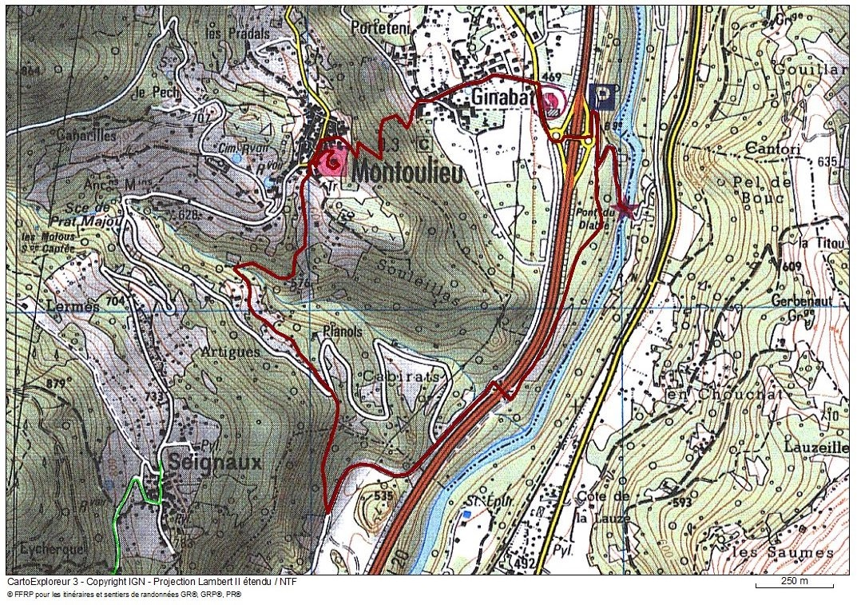
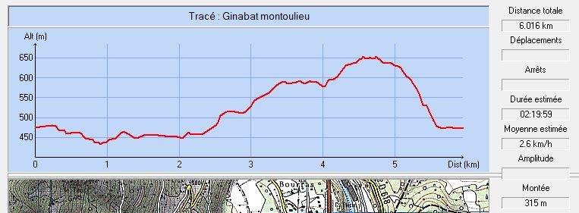

Décembre 2015 : Traditionnel passage au Pont du Diable
Décembre 2015 : Observez l’heure et allez à la photo de 2021 !
Février 2018 : Ils sont 43, ils approchent du ruisseau de Prat Majou
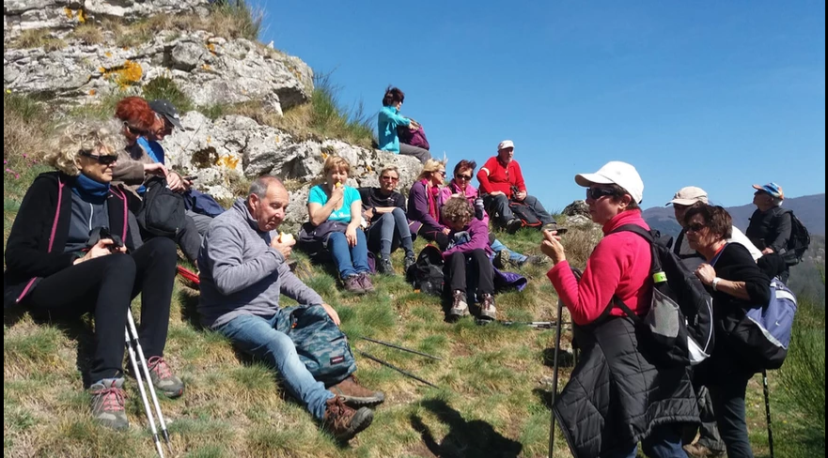
Avril 2019 : On est bien au soleil !
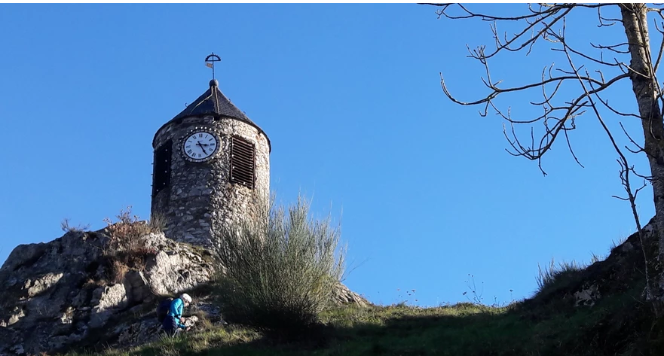
Janvier 2021 : 15h25, arrivée des Passejaïres. Regardez la photo de 2015 !

